TUTORIEL
-
PING et TRACERT
sur Cisco Packet Tracer


Etape 1 :
Création d’un réseau avec plusieurs ordinateurs, switchs et un routeur.

Exemple :
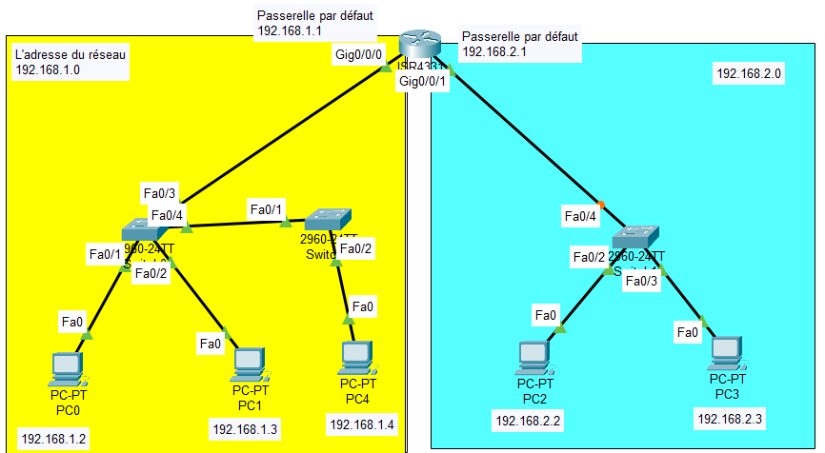

Etape 2 :
Une fois que le réseau avec un routeur est créé et que les ordinateurs ont chacun une adresse IP différente,
on va configurer le Routeur :

Clic gauche sur le routeur, puis dans l’onglet « Physical », on va arrêter puis allumer le routeur, en cliquant sur l’interrupteur du routeur.
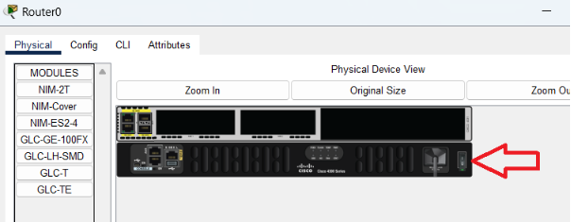

puis aller dans l’onglet « CLI », écrivez « no » puis sur la touche du clavier « Entrée » afin d’obtenir la suite.
Si vous n’avez pas la suite alors écrivez ligne par ligne, n’oubliez pas de valider la ligne avec la touche « Entrée ».

--- System Configuration Dialog ---

Would you like to enter the initial configuration dialog? [yes/no]: no

Press RETURN to get started!

Router>enable
Router#configure terminal
Router(config)#hostname Fanta

Configuration de l'interface gigabitEthernet 0/0/1 :
Fanta(config)#interface gigabitEthernet 0/0/0
Fanta(config-if)#ip address 192.168.1.1 255.255.255.0
Fanta(config-if)#no shutdown

Configuration de l'interface gigabitEthernet 0/0/1 :
Fanta(config-if)#ex
Fanta(config)#interface gigabitEthernet 0/0/1
Fanta(config-if)#ip address 192.168.2.1 255.255.255.0
Fanta(config-if)#no shutdown

Maintenant que vous avez configurez les 2 ports GigabitEthernet, vous pouvez fermer l’interface du routeur.

On va voir dans l’étape 3, comment faire un test avec « PING » permet de vérifier si tout est bien configuré ?

Etape 3 :

Sélectionner un ordinateur quelconque en faisant un clic gauche dessus (exemple : l’ordinateur « PC0 ») .
Puis aller dans l’onglet « Desktop » afin d’accéder au « Command Prompt ».
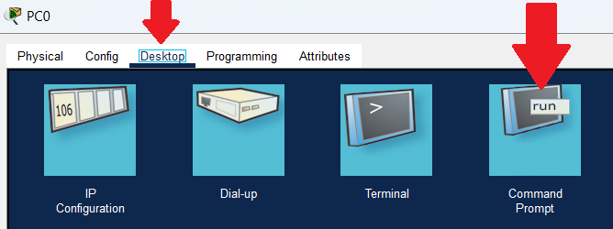

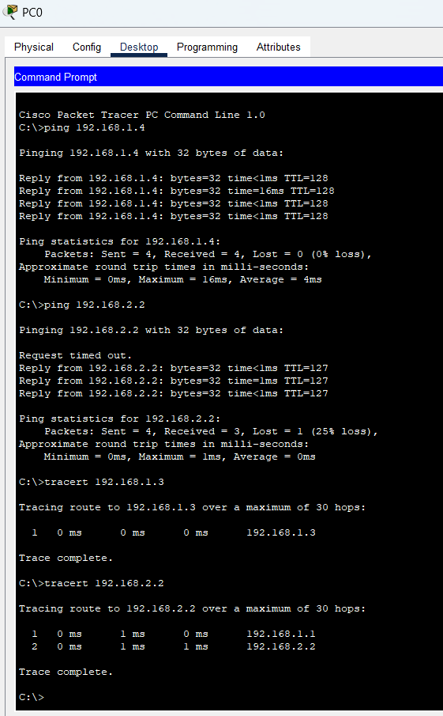

L’adresse IP de l’ordinateur qu’on a sélectionné est 192.168.1.2
donc il faut pinger une autre adresse IP afin de vérifier
si la connexion est bonne avec l’autre machine.

Nous allons utiliser les commandes :

ping 192.168.1.4
ping 192.168.2.2

« tracert » permet de suivre à la trace les paquets vers quel(s) adresse(s) IP ils sont passés.
tracert 192.168.1.3
tracert 192.168.2.2
Visuellement on devrait avoir le même rendu :
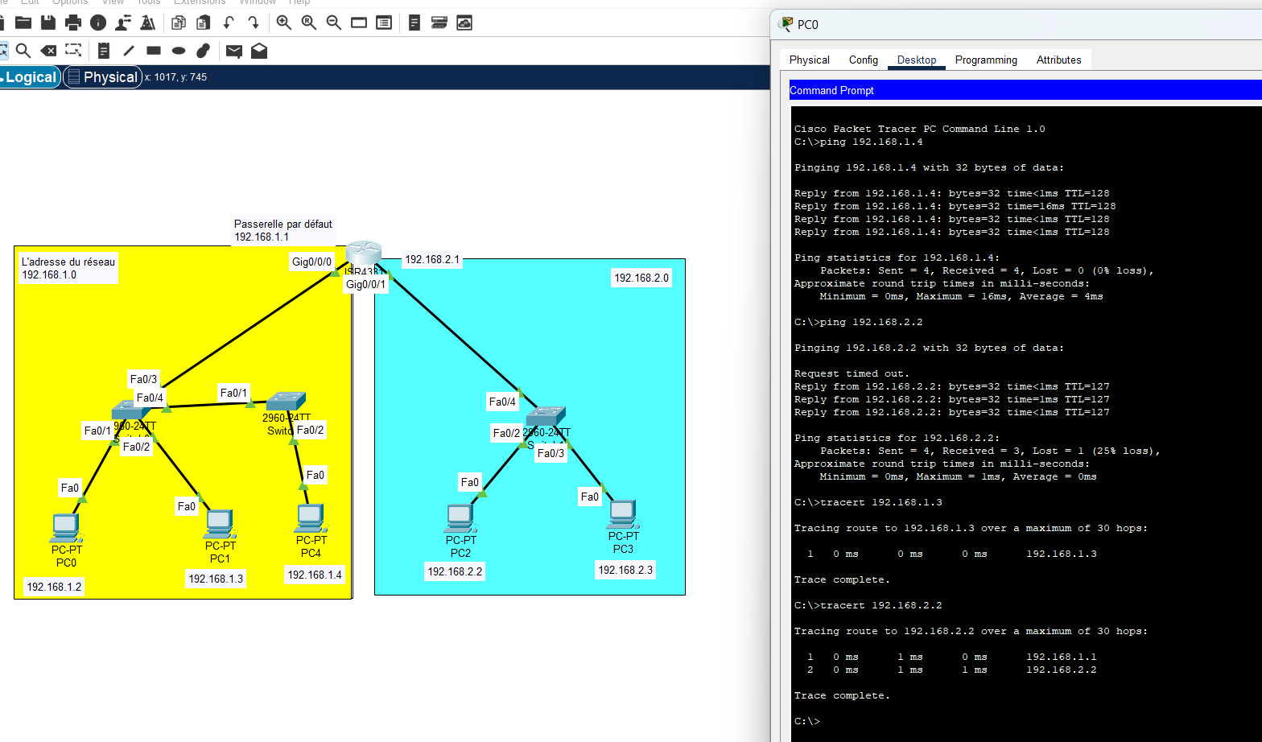

Après avoir fait un « ping » vers la machine « 192.168.1.4 », on a :
TTL = 128 ça veut dire que les paquets n’ont pas traversé de routeur et donc la machine est sur le même réseau.

Après avoir fait un « ping » vers la machine « 192.168.2.2 », on a :
TTL = 127 car on a passé par un routeur.

Si il y avait eu 3 routeurs, on aurait eu : TTL = 125

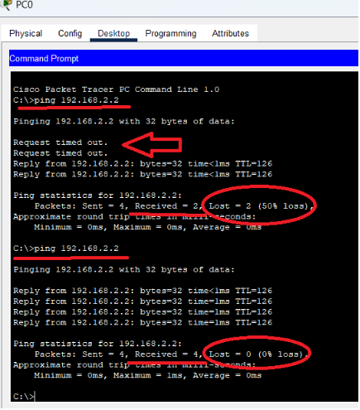

Dans le cas où vous n’avez pas reçu tous les paquets pour l’autre machine ou que le temps a été dépassé.

Attendez un peu et refaites le même test.
(voir exemple)

Normalement, vous devriez bien recevoir les 4 paquets sur l’autre machine.

Dans le cas où vous n’avez reçu aucun des 4 paquets (100% loss), pas de chance !

Il y a un soucis entre la machine que vous avez sélectionné et l’autre machine, il faut refaire des « PING » pour chaque adresse IP afin de savoir d’où vient le problème.
Il se peut aussi que le problème vient de l’appareil que vous avez sélectionnez.

Puis contrôler les adresses ainsi que le port de la machine qui pose problème, et modifier la config si besoin afin que ça soit cohérent avec le reste.

Bon courage !

Pour ceux qui ont réussit à obtenir un réseau fonctionnel avec aucun soucis.

# Félicitation !

PS :
Ping permet de vérifier si les données seront bien transmises correctement entre les appareils.
Tracert permet de voir si le temps de réponse reste correct, sinon il faut faire des modifications.

Fin du tutoriel

